### Piano

**Ansvarlig: Daniel Lovik**

**HENSIKT**

keyboardPiano er et program som simulerer tangentene til et piano ved hjelp av definerte taster på tastaturet. Tangentene spiller av en tone ved trykk og en figur viser hvilken tangent som spilles av i et annotation vindu.

**OPPBYGNING**

Programmet er laget slik at det er lett å legge til flere tangenter ved å oppdatere tangent frekvens og tangent navn vektorene:



Frekvensene og tangentnavn er hentet i fra wikipedia sin artikkel om piano tangenter og frekvenser.

Frekvensen ganges med en formel som bruker cosinus til frekvensen ganget med π ganget med samplings rate. Formelen ble i utgangspunktet laget med sinus, men etter en del testing ble resultatene av lyden som ble generert bedre ved bruk av cosinus.

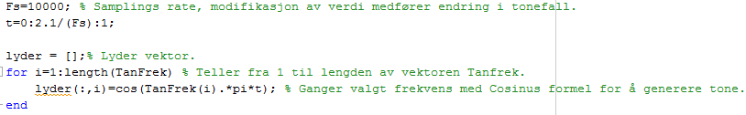

**Figuren leser av tastetrykkene ved hjelp av «KeyPressFcn» og funksjonen «KeyDownListener» oppdaterer lydnummer variabelen:**

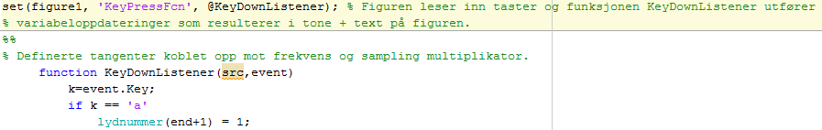

**I snutten ovenfor registreres tastetrykket «a» og lydnummer settes til 1.**

**Dette brukes videre i følgende snutt:**



**Verdien generert av «a» korresponderer til frekvensen 440 Hz i TanFrek vektoren og tangentnavnet «A4» i Tangnavn vektoren.**

**Frekvensen ganges inn med cosinus formelen og tonen blir spilt av.**

**Tangentnavnet vises på figuren i et annotation vindu.**



**Samme lydnummer blir brukt for å plukke frem rett tangentnavn fra vektoren og fremvise det i figuren.**

**Under er en illustrasjon av figuren etter at tasten «a» blitt trykket på:**

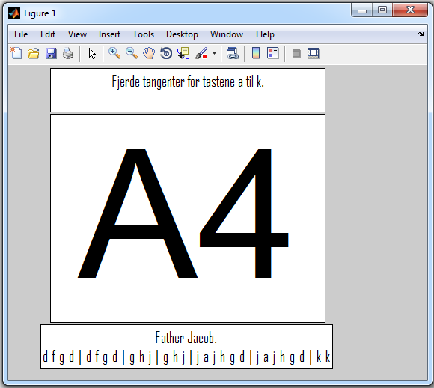

**Melodien for Fader Jakob er lagt med i figuren med rett fjerde tangenter i henhold til denne simulatoren.**

**Programmet kan avsluttes ved å trykke på «Esc» knappen, det vil da dukke opp en boks med modal funksjon som venter til bruker trykker på ok før programmet lukkes.**

**UTFORDRINGER**

**Programmet ble i første omgang laget med en «waitforbuttonpress» funksjon som ventet på et tastetrykk. Når tastetrykket kom ble det konvertert til ASCII for så å bli lest av i en if setning som hadde definerte ASCII verdier for de forskjellige tonene. For tasten «a» er ASCII verdien 97.**

**Dette fungerte veldig greit i første omgang da det gjorde akkurat det jeg ønsket, å spille av en tone. Problemene oppstod først når en melodi skulle spilles og tastetrykkene kom litt for fort etter hverandre. Resultatet ble at figuren lukket seg fordi det kom for mange inputs. Ikke definerte taster skapte også problemer i programmet ved at feilmeldinger oppstod da disse ikke var definert. Et annet problem her var at figuren måtte vente til tonen for den første tangenten ble ferdig spilt før neste kunne spilles. Dette var hovedgrunnen til at «KeyPressFcn» og «KeyDownListener» ble brukt for logging av definerte tastetrykk.**

**Figuren lukket seg ikke når det kom mange inputs, den hoppet rett til siste tastetrykk istedenfor å vente på at det forrige var spilt ferdig.**

**KONKLUSJON**

**Programmet virket etter hensikt og resultatet ble tilfredsstillende med tanke på tonefall og funksjonaliteten til «Pianoet». En videreutvikling av programmet til å støtte alle 88 tangenter og en mer piano lignende visualisering av figuren kunne vært en ide for et fremtidig prosjekt.**

Kode:

function keyboardPiano()

%% Oppgave 14 "Piano" fra "Forslag til kreative oppgaver"

% ING100 Gruppe 1401 "Daniel Løvik" 2014

% Beskrivelse av program:

% Dette programmet simulerer noen tangenter slik som på et piano,

% Utvalgte tangenter for melodien "Fader Jacob" er definert.

% Bokstavene a til k brukes for Fjerde tangenter.

% Hvilken tangent som spilles av vises i figuren.

%% Frekvenser for taster hentet fra: https://en.wikipedia.org/wiki/Piano_key_frequencies

%% A4 A5 B4 B5 C4 C5 D4 E4 F4 G4 G3

TanFrek = [440,880,493.9,987.7,261.6,783.9,293.7,329.6,349.2,392,196]; % Frekvenser for tangenter i Hz

Tangnavn = {'A4','A5','B4','B5','C4','C5','D4','E4','F4','G4','G3',''} ; % Tangent navn.

figure1 =figure;

annotation(figure1,'textbox',... % Tekstbox på figuren med informasjon om tangenter.

[0.101616954474097 0.852380952380952 0.65541601255887 0.137891421159905],...

'String',{'Fjerde tangenter for tastene a til k.'},...

'HorizontalAlignment','center',...

'FontSize',16,...

'FontName','Agency FB',...

'FitBoxToText','off',...

'BackgroundColor',[1 1 1]);

annotation(figure1,'textbox',... % Tekstbox på figuren med tangenter for "Father Jacob"

[0.0767857142857143 0.0364168268204139 0.698214285714285 0.137891421159905],...

'String',{'Father Jacob.','d-f-g-d-|-d-f-g-d-|-g-h-j-|-g-h-j-|-j-a-j-h-g-d-|-j-a-j-h-g-d-|-k-k'},...

'HorizontalAlignment','center',...

'FontSize',16,...

'FontName','Agency FB',...

'FitBoxToText','off',...

'BackgroundColor',[1 1 1]);

set(figure1, 'KeyPressFcn', @KeyDownListener); % Figuren leser inn taster og funksjonen KeyDownListener utfører

% variabeloppdateringer som resulterer i tone + text på figuren.

%%

% Definerte tangenter koblet opp mot frekvens og sampling multiplikator.

function KeyDownListener(src,event)

k=event.Key;

if k == 'a'

lydnummer(end+1) = 1;

elseif k=='q';

lydnummer(end+1) = 2;

elseif k=='s'

lydnummer(end+1) = 3;

elseif k=='w'

lydnummer(end+1) = 4;

elseif k=='d'

lydnummer(end+1) = 5;

elseif k=='e'

lydnummer(end+1) = 6;

elseif k=='f'

lydnummer(end+1) = 7;

elseif k=='g'

lydnummer(end+1) = 8;

elseif k=='h'

lydnummer(end+1) = 9;

elseif k=='j'

lydnummer(end+1) = 10;

elseif k=='k'

lydnummer(end+1) = 11;

elseif k=='escape' % Ved trykk på Esc knapp.

Plyd = 0; % Lukker figuren ned.

end

end

%% Kode snutt under hentet og modifisert fra: http://www.mathworks.se/matlabcentral/fileexchange/26509-musical-notes

% Snutten under brukes til å generere forskjellige lyder basert på ASCI

Fs=10000; % Samplings rate, modifikasjon av verdi medfører endring i tonefall.

t=0:2.1/(Fs):1;

lyder = [];% Lyder vektor.

for i=1:length(TanFrek) % Teller fra 1 til lengden av vektoren Tanfrek.

lyder(:,i)=cos(TanFrek(i).*pi*t); % Ganger valgt frekvens med Cosinus formel for å generere tone.

end

%% Initialisering

Plyd=1; % Setter variabel til "True" for While loop.

lydnummer = []; % Vektor for tangentnummer.

while Plyd % True

drawnow; % Oppdaterer figuren.

if length(lydnummer) > 0 && Plyd % Gyldig så lenge lydnummer er større enn 0 og Plyd true.

% Korresponderende taster generer tone+ tekst på figur.

if lydnummer(end) > 0 && lydnummer(end) < 12; % Gyldig så lenge lydnummer verdien er mellom 0 og 12.

anolyd = char(Tangnavn(lydnummer(1))); % Leser inn hvilken tast som blir trykket og gir det videre til tekstboxen.

annotation(figure1,'textbox',...% Tekstbox for visning av tangent trykket.

[0.100470957613815 0.182716049382716 0.656200941915228 0.662111536824181], 'String',{anolyd},...

'HorizontalAlignment','center',...

'FontSize',180,...

'FitBoxToText','off',...

'BackgroundColor',[1 1 1]);

sound(lyder(:,lydnummer(1))); % Lydnummer fra tastetrykk leses av og rett frekvens hentes inn og tone genereres.

end

try % Exception handler, prøver koden under.

lydnummer = lydnummer(2:end); % Hvis element 2 ikke eksisterer pga mangel på elementer i vektor fanges dette opp.

catch % Koden under setter vektoren tom uten at bruker får en feilmelding på ovenvent kode.

lydnummer = [];

end

end

end

uiwait(msgbox('Takk for at du brukte dette programmet!','Avslutter','modal')); % Meldingsboks som venter på brukerinput.

close gcf; % Stenger ned figuren.

end